日本山岳会創立110周年
関西支部設立80周年記念事業

日本山岳会関西支部東ネパール登山隊2016
East Nepal Expedition for KANSAI of Japanese Alpine Club2016

登山計画書

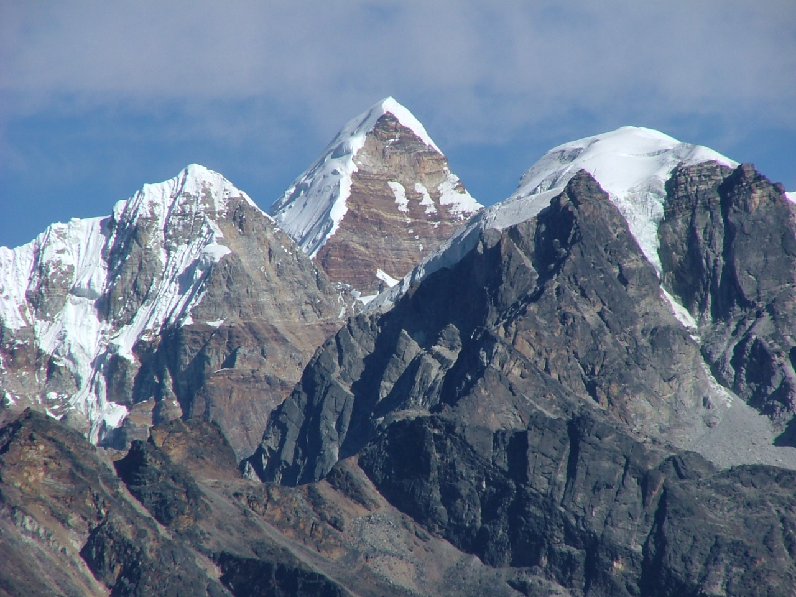
ナンガマリⅠ・Ⅱ峰遠望

主催：公益社団法人 日本山岳会関西支部

計 画 概 要

2015年（平成27年）に日本山岳会創立110周年、関西支部設立80周年を迎え、関西支部では記念事業の一つとして、東ネパール北東部（カンチェンジュンガ山群）、チベットとの国境線に近いナンガマリⅡ峰（6209m）からナンガマリⅠ峰（6547m）への縦走登山を実施します。
当該地域は1848年（嘉永元年）11月から12月にかけて、イギリス人植物学者ジョセフ・ダルトン・フッカーがヤンマ渓谷踏査をおこなった場所であり、1912年（大正元年）チベット研究者青木文教が入蔵したワラン・チュン峠（ティプタ・ラ）も至近距離にあります。
今回の縦走登山は、これまで日本山岳会が行ってきた高峰登山の伝承を目的としています。
「ヒマラヤ登山塾」と名付けて、高峰登山経験者とヒマラヤ登山が初めてという若手会員が登山・生活を共にし、そのノウハウを次世代に伝える試みです。
アルピニズムの原点に立ち返り、高みへのステップを踏み出すこと。それは若い世代の人達に夢を与え、その実現体験は今後の登山技術の向上・登山活動の拡大に寄与し、更にはそれが支部の活性化に繋がることを目的としています。

１：隊の名称 日本山岳会関西支部東ネパール登山隊2016
East Nepal Expedition for KANSAI of Japanese Alpine Club2016

２：派遣母体 日本山岳会関西支部

３：目 的 ナンガマリⅡ峰（6209m）～ナンガマリⅠ峰（6547m）縦走及び周辺踏査

４：期 間 2016年ポストモンスーン（9月初旬～11月初旬）

５：登山隊 隊長 重廣恒夫 68歳（7931） 関西支部
登攀リーダー 岩井賢助 26歳（15223） 四国支部
医 師 武藤文隆 66歳（15629） 関西支部
食料 加藤芳樹 49歳（14413） 関西支部
装備 黒田記代 63歳（14591） 関西支部
輸送 竹中雅幸 26歳（15458） 関西支部
医療 立野里織 39歳（15764） 関西支部
会計 長瀬美代子38歳（15205） 四国支部
通信 森本悠介 26歳 京都大学山岳部
食料 松仲史朗 63歳（15395） 関西支部
記録 茂木完治 68歳（13568） 関西支部
装備 山本一夫 65歳（13887） 関西支部

７：日 程
9月10日 関空～カトマンズ
9月14日～15日 カトマンズ～タプレジュン
9月16日～21日 タプレジュン～グンサ
9月 23日～28 日 グンサ～ベースキャンプ
10月1日～21日 登山活動
10月23日～11月5日 ベースキャンプ～カトマンズ
11月8日 カトマンズ～関空

８：収支予算
【収 入】  個人負担金 8,000,000円  関西支部募金 6,500,000円  本部助成金 1,500,000円  計 16,000,000円 | 【支 出】  <国 内>  装備費 500,000円  食糧費 200,000円  医療費 100,000円  輸送費 500,000円  航空券代 2,100,000円  保険料 400,000円  出版費 800,000円  雑 費 100,000円  計 4,700,000円 | <国 外>  装備費 1,000,000円  食糧費 300,000円  輸送費 720,000円  滞在費 1,000,000円  ｷｬﾗﾊﾞﾝ費 3,100,000円  人件費･他 3,020,000円  保険料 1,000,000円  登山料他 900,000円  雑 費 260,000円  計 11,300,000円

９：環境保全対策
- 日本及びネパール国内での調達物品の梱包資材を削減し、現地に資材を残存しない。
２．登山用品･生活用品の完全回収を行う。
３．植生保存のため、燃料としての植物燃料を使用しない。
４．可燃物はベースキャンプにて焼却処理をする。
５．キャラバン中及び登山中に環境汚染、環境破壊をしない。
６．テイクイン・テイクアウトとゴミゼロ運動を徹底する。

１０．事 務 局
登山隊本部：日本山岳会関西支部
〒530-0015 大阪市北区中崎町西1丁目4番22号梅田東ビル3階304号室
TEL・FAX：06-6940-7072 Email：kansai.jac@canvas.ocn.ne.jp

１１．現地連絡先
Cosmo Trek .Pvt.Ltd. Ms.OTSU Fumiko
PO.BOX：2541 Kathmandu NepalTEL：977-1-4416226・4411437 FAX：977-1-4415275

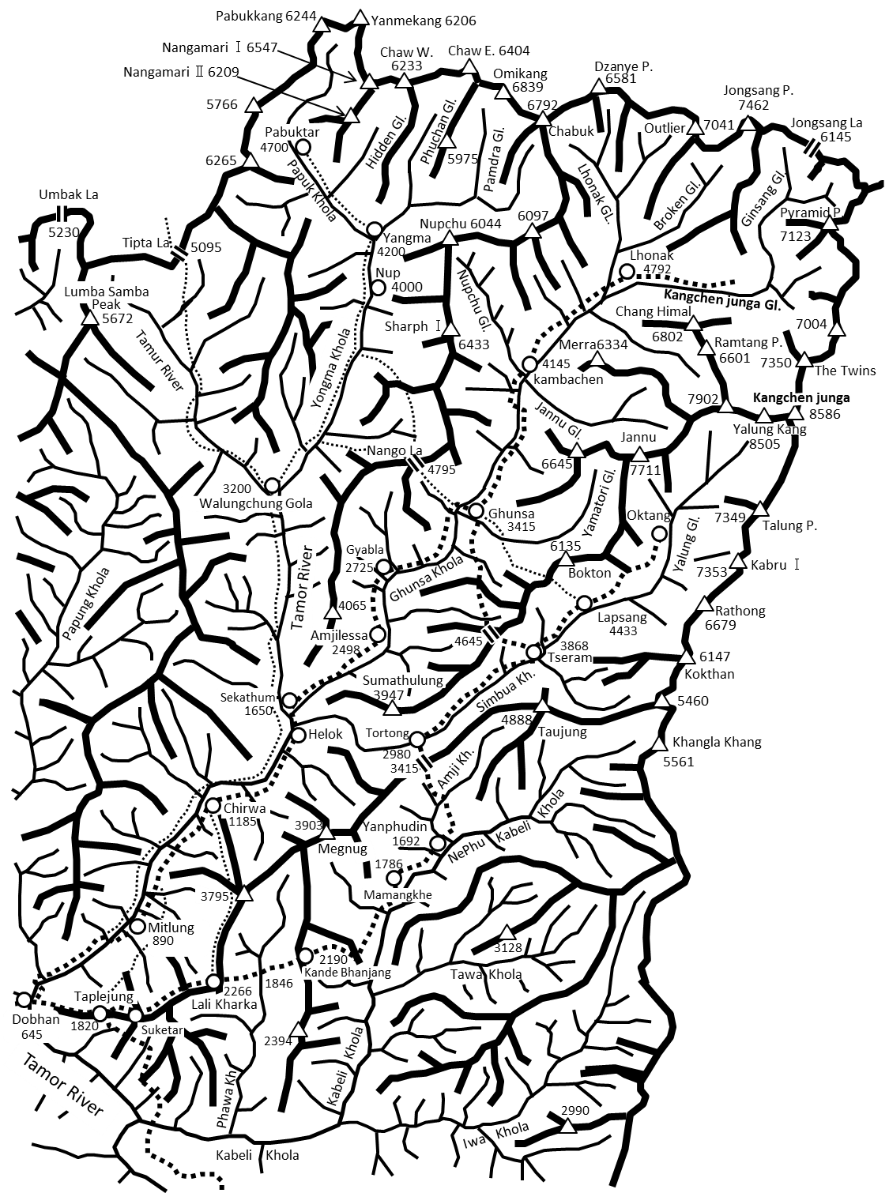
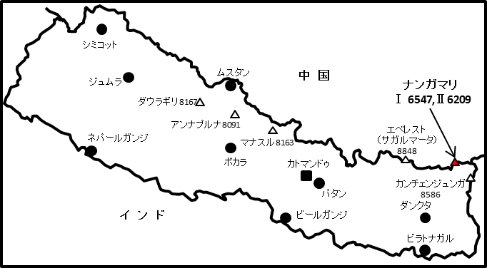
ネパール東端部
N

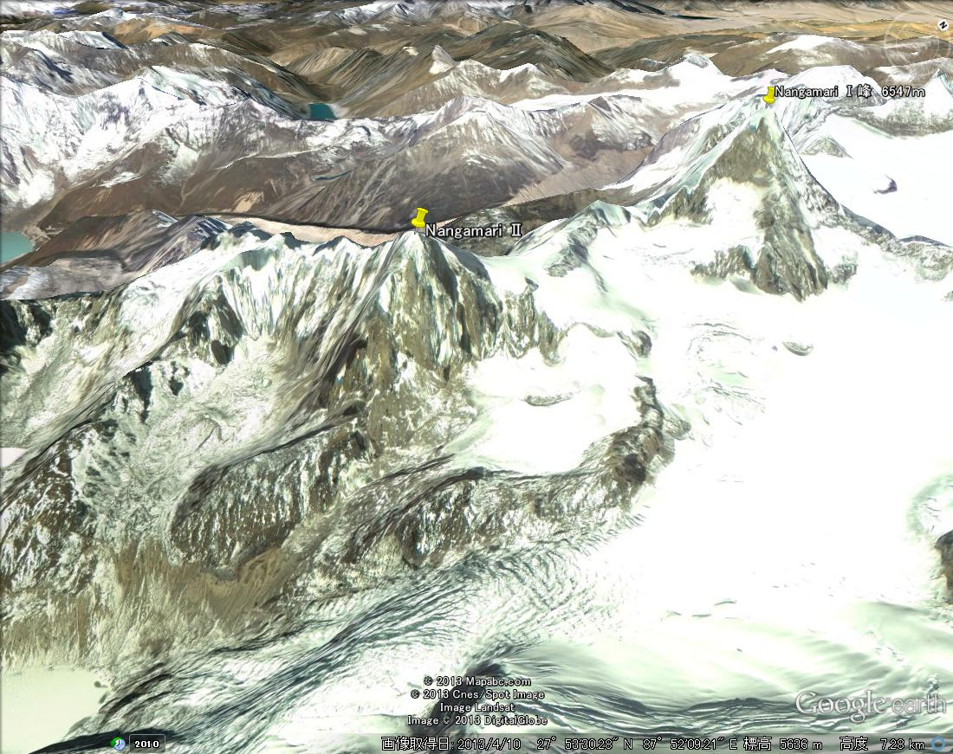
NangamariⅠ
6547
6128
Hidden Gl.
Pamdra Gl.
Phujhen Gl.
Yanmekang 6206
Changmari 6475
Pabuk Khola
ChawW. 6233
Chaw E. 6404
5871
5525
Yangma
6244
Ghan La 5746
5945
6265
6260
5887
Chherchen Khola
6009
5917
Pabuk tar
Nobuk
Senup
5585
5944
Changmari Lho 6371
6430
6098
Syao
Lanyo
5567
5718
5975
6041
Penjithanga
5987
6163
5885
5929
5921
Nangama
Pokhari
5985
6262
Chenjam 5701
5738
5832
Chaw La

Chenjam
Pokhari
6209
6047
Chheche
Pokhari
Chhochonphu
6071
NangamariⅡ
N
C2
C3
6120m
6000m
6209m
5600m
C1
BC

